Семейный клуб для родителей

Подготовил учитель-логопед Елькина Марина Анатольевна
МДОУ «Детский сад №63» г.Энгельс Саратовской области

«Артикуляционная гимнастика дома»
«Радоваться даже маленьким достижениям, стремиться к совершенству, так как у него нет предела!"

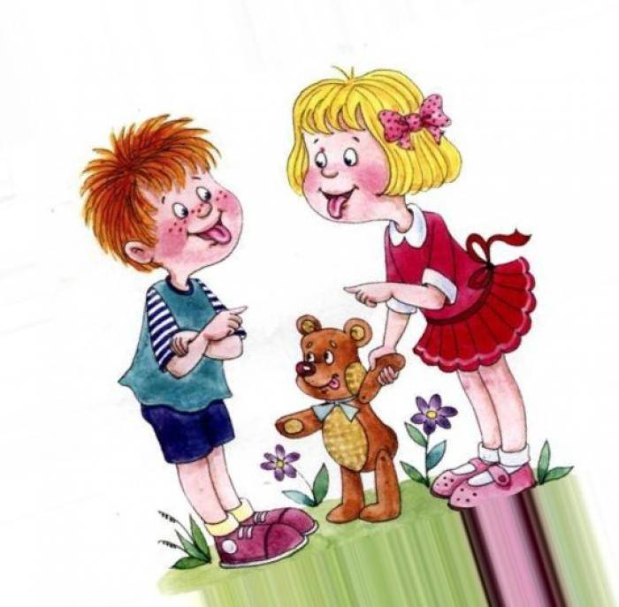

Цель проведения семейного клуба:
- Познакомить родителей с понятием «артикуляционная гимнастика», ее значением.
2. Оказать помощь родителям в проведении артикуляционной гимнастики в домашних условиях .

План проведения семейного клуба:
I. Теоретическая часть.
1. Проблемы развития речи детей дошкольного возраста.
2. Артикуляционная гимнастика. Значение и рекомендации по проведению.
II. Практическая часть. Выполнение упражнений для губ, щек, языка
III. Советы учителя-логопеда родителям.
IV. Вопросы логопеду.

Ход семейного клуба
Здравствуйте, уважаемые родители! Я рада приветствовать вас.
Тема сегодняшней нашей встречи «Артикуляционная гимнастика дома».
Речевые нарушения у детей – серьёзная проблема нашего времени. Почему-то все чаще перед поступлением в школу родители с удивлением узнают, что их семилетний ребенок не выговаривает один или несколько звуков родного языка, а милая и забавная, для родителей картавость – это отклонение от нормы, которое будет мешать ребенку полноценно заниматься в школе.
Самое неприятное – это то, что нет тенденции к уменьшению количества таких детей, – напротив, с каждым годом все больше детей нуждаются в помощи логопеда.
Исследование состояния речи дошкольников в начале учебного года показывают, что примерно 70% детей подготовительных к школе групп нашего детского сада имеют нарушения речевого развития разной тяжести.

дети с 3 до 4 лет могут находиться на различных уровнях развития речи, существуют примерные ориентиры, на которые можно опираться, оценивая речь своего ребёнка. К окончанию трёх лет малыш приходит с такими достижениями:
- Его речь более отчётлива, а произношение заметно улучшилось.
- Малыш может назвать практически все предметы, окружающие его: одежду, обувь, мебель, игрушки, предметы интерьера.
- В речи появляется всё больше прилагательных, наречий, местоимений, предлогов.
- Ребёнок согласует слова по родам, падежам и числам, но не всегда правильно.
- Дети могут запомнить и пересказать небольшие стихи и сказки.
Нормально развивающиеся дети этого возраста стремятся к общению со сверстниками и взрослыми, активно налаживают контакты с помощью речи.

Как определить задержку речевого развития детей 3-4лет
Развитие речи ребёнка в 3 года чаще всего сопровождается нарушениями моторики и поведения. Специалисты, работающие с такими детьми, с полной уверенностью могут сказать, что у детей с нарушениями речи отмечаются такие признаки деятельности:
- Дети неловки, их движения не скоординированы, они плохо удерживают равновесие;
- Заметно отставание мелкой моторики пальцев, недоступны точные движения с мелкими деталями игрушек, настольных игр, дети не любят одеваться, застёгивать пуговицы, не могут регулировать силу нажима на карандаш во время рисования.
- Малыши невнимательны, постоянно отвлекаются;
- Среди таких детей часты проявления гиперактивности, или, наоборот, заторможенности.
Наличие этих симптомов говорит о том, что имеются нарушения центральной нервной системы, обусловленные её органической недостаточностью. В некоторых случаях задержка речевого развития (ЗРР) может быть вызвана неблагоприятными условиями воспитания ребёнка, его социальным окружением.
Задержка речевого развития у детей 3 лет затрагивает все стороны речи: и звукопроизношение, и словарный запас, и связную речь, и её грамматическое оформление. Возможные проблемы:
- Дети не произносят не только фразы, но и отдельные слова, их речь остаётся на уровне лепета.
- Согласование частей речи отсутствует, детская речь похожа на речь иностранца, только что выучившего русский язык.
- Например, «Таня дай киса», «Коля пошла спать», «Мама сел стула».
- Неправильно произносятся целые группы звуков, ребёнок искажает или заменяет одни звуки другими, переставляет звуки и слоги не только в многосложных, но и в простых словах. Например, носик – носки, палата – лопата.
- Предлоги отсутствуют или употребляются неправильно (на, в, над, под, за, перед, между).
- Речь ребёнка неплавная, её темп слишком быстрый или слишком медленный.
- Фразы состоят из 1–2, реже из 3 слов, в них присутствуют только существительные и глаголы («телеграфный» стиль речи).
В этом возрасте большинство детей уже осознают ограниченность своих речевых возможностей. Поскольку ЗРР мешает им контактировать со сверстниками и взрослыми, у таких малышей может проявляться негативизм, замкнутость, повышенная раздражительность.
Основной метод диагностики ЗРР в домашних условиях – это наблюдение за речью своего ребёнка. Наблюдая за малышом, нужно отметить, насколько развит его словарь, как много слов он употребляет. Для этого создаются игровые ситуации, где детей побуждают назвать предметы и игрушки, разыгрываются маленькие спектакли с его игрушками. Нужно внимательно проанализировать, как малыш строит фразы, из скольких слов они состоят.
Для оценки понимания ребёнком речи взрослых можно предложить ему такие задания:
- Показать части своего тела, части тела игрушечных животных;
- Показать на сюжетных картинках, что делают их герои. Например, кто бежит, кто поливает цветы, кто кормит кур, кто спит;
- Дать простые поручения, состоящие не менее чем из двух ступеней. Например, сначала возьми из шкафа куклу, а потом посади её на стул;
- Спросить о назначении предметов. Например, покажи, чем ты ешь, вытираешь руки, чистишь зубы;
- Прочитать сказку и задать вопросы по ее содержанию.

Проверяют такие показатели:
- умеет ли перешагивать через предметы;
- как он ловит мяч,
- умеет ли он лазать;
- может ли застёгивать пуговицы,
- в состоянии ли малыш совершать точные движения пальчиками рук.
- цокать языком как лошадка, при этом активно растягивать губы в улыбке;
- открывать и закрывать широко рот, как птенчик;
- высунуть язык и убрать его обратно в рот;
- сделать язык лопаткой, а потом трубочкой;
- поводить высунутым языком вправо-влево, поиграть в часики.
Нервные и возбудимые дети, как правило, отличаются торопливостью речи, произнесением слов в ускоренном темпе. Для профилактики этого недостатка нужно показывать пример собственной размеренной речи, создавать в семье спокойную и доброжелательную атмосферу. Таким детям помогают занятия лепкой, рисованием, конструированием, настольными играми, пением. Торопливая речь часто является предвестником появления такого тяжёлого речевого дефекта, как заикание.
Успешное развитие речи у детей 3-х лет позволяет в 4 года получить отличные результаты. Для этого нужно способствовать накоплению ими знаний об окружающем, учить малышей правильно строить фразу и согласовывать слова в предложениях. Рассматривание картинок, чтение художественных произведений, беседы по их содержанию, заучивание стихов и потешек значительно обогатят речь ребёнка 3 лет, помогут освоить интонационные средства выразительности. Отклонения от возрастных норм речевого развития требуют обязательной коррекции с участием невролога, дефектолога, логопеда, психолога.

Произношение звуков- сложный двигательный навык, которым должен овладеть каждый ребенок. Естественно, ведущая роль в работе по исправлению дефектов речи принадлежит логопеду. Но только занятий с логопедом недостаточно для выработки прочных навыков правильного звукопроизношения, необходимы дополнительные упражнения — с родителями.
Основная трудность для родителей – нежелание ребенка заниматься. Чтобы преодолеть это, необходимо заинтересовать малыша. Важно помнить, что основная деятельность детей – игровая. Все занятия должны строиться по правилам игры!
Можно отправиться в Сказочное путешествие или придумать сказку про веселого язычка. Редкий ребенок будет сидеть на месте и впитывать знания. Не переживайте! Ваши старания не пройдут даром, и результат занятий обязательно проявится.
Очень важной в коррекции речевых нарушений является артикуляционная гимнастика. Гимнастика для рук, ног - дело нам привычное и знакомое. Всем понятно, для чего мы тренируем мышцы - чтобы они стали сильными, ловкими, подвижными.
А вот зачем язык тренировать, ведь он и так "без костей"? Оказывается, язык - главная мышца органов речи. И для него, как и для всякой мышцы, гимнастика просто необходима. Ведь язык должен быть достаточно хорошо развит, чтобы выполнять тонкие целенаправленные движения, именуемые звукопроизношением.
Для того чтобы звукопроизношение было чистым, нужны сильные, упругие и подвижные органы речи - язык, губы, мягкое небо. Так как все речевые органы состоят из мышц, то, следовательно, они поддаются тренировке.
Гимнастика, направленная на развитие органов речи, называется артикуляционной.
Зачем нужно заниматься артикуляционной гимнастикой ?
1. Благодаря своевременным занятиям артикуляционной гимнастикой и упражнениям по развитию речевого слуха некоторые дети сами могут научиться говорить чисто и правильно, без помощи специалиста.
2. Дети со сложными нарушениями звукопроизношения смогут быстрее преодолеть свои речевые дефекты, когда с ними начнёт заниматься логопед: их мышцы будут уже подготовлены.
3. Артикуляционная гимнастика очень полезна также детям с правильным, но вялым звукопроизношением, про которых говорят, что у них «каша во рту».
4. Занятия артикуляционной гимнастикой позволят всем - и детям, и взрослым - научиться говорить правильно, чётко и красиво.
Надо помнить, что чёткое произношение звуков является основой при обучении письму на начальном этапе.
При проведении артикуляционной гимнастики необходимо соблюдать следующие рекомендации:
1. Гимнастика проводится ежедневно по 5-10 минут.
2. Упражнения выполнять сидя перед зеркалом (достаточно настольного зеркала 15*15 см.), в спокойной обстановке, при достаточном освещении.
3. Комплекс на одно занятие включает 3-5 упражнений для губ и языка, 1 упражнение для развития речевого дыхания.
4. Каждое упражнение выполняется по 5 раз.
5. Упражнения выполняются после показа взрослого. Для поддержания интереса к гимнастике используются стихи.
6. После того, как упражнение усвоено, ребенок выполняет его без показа взрослого (по названию).
7. Взрослый обязательно контролирует правильность и четкость выполнения упражнений.
8.Начинать гимнастику лучше с дыхательных упражнений (1 – 2 упражнения) с использованием следующего материала: ваты, соломинок, воздушных шаров, мыльных пузырей, т.д
Правильное дыхание очень важно для развития речи. Дыхание влияет на звукопроизношение, артикуляцию и развитие голоса.
Выполнение дыхательных упражнений не только влияет на формирование правильного речевого дыхания, но и способствует профилактике заболеваний ЛОР органов. К тому же профилактика заболеваний ЛОР-органов (острый и хронический ринит, риносинусит, искривление носовой перегородки, полипы носовой полости, увеличение аденоидов и т.д.) — важнейший компонент работы по развитию звукопроизношения дошкольников.
Очень часто причиной нарушений звукопроизношения являются именно эти заболевания. Они затрудняют процесс правильного речевого дыхания, меняют интонацию голоса, вызывают изменения в строении языка, прикуса, нёба.

Дыхательные упражнения
« Плыви, кораблик!»
Цель: развитие сильного плавного направленного выдоха; активизация губных мышц
На невысокий стол поставьте таз с водой, в котором плавает бумажный кораблик. Поначалу лучше использовать пластмассовый кораблик, так как бумажные кораблики быстро размокают и тонут. Взрослый дует на кораблик, затем предлагает подуть ребёнку.
- Представь, что это море. Давай пустим в плавание кораблик. Смотри какой сильный ветер! Как быстро поплыл наш кораблик. А теперь ты попробуй. Молодец!
«Снегопад»
Цель: развитие плавного, длительного вдоха и выдоха.
Сделать снежинки из бумаги или ваты (рыхлые комочки). Объяснить ребенку, что такое снегопад и предложить ребенку сдувать "снежинки" с ладони.

«Хомячок»
Цель: развитие плавного, длительного выдоха.
Предложите ребенку надуть щёки, как хомячок, затем легко хлопнуть себя по щекам – выпустить воздух изо рта и дышать носом.

«Поющая бутылочка»
Цель: развитие плавного, длительного выдоха.

Предложить ребенку подуть в маленькую чистую бутылочку. При точном попадании воздушной струи в бутылочку раздается своеобразный гудящий или свистящий звук( «гудит пароход»),это очень нравится детям.

А теперь переходим непосредственно к артикуляционной гимнастике, которую необходимо начинать с упражнений для губ.

Упражнения для губ (Родителям раздаются зеркала )
1.«Бегемот» открывать и закрывать широко рот
2. «Лягушка»
3.. «Слоник» . «Трубочка». Вытягивание губ вперёд длинной трубочкой. Зубы сомкнуты. Мои губы – трубочка превратились в дудочку.

4. «Улыбка – Трубочка». Чередование положений губ
Свои губы прямо к ушкам растяну я, как лягушка. А теперь - слонёнок я , видишь – хобот у меня. Мне понравилось играть, повторю – ка всё опять.
Упражнения для щек
1. Похлопывание и растирание щек.
2. «Сытый хомячок». Надуть обе щеки, потом надувать щеки поочередно.
3. «Голодный хомячок». Втянуть щеки.
4. «Шарик». Рот закрыт. Бить кулачком по надутым щекам, в результате чего воздух выходит с силой и шумом.
Статические упражнения для языка
(выработка контроля за положением языка и удержанием позы)
1. «Накажу непослушный язычок». Это упражнение является самомассажем для языка. На губу язык клади, Пя-пя-пя произноси.
2. «Лопаточка». Рот открыт, широкий расслабленный язык лежит на нижней губе. Язык лопаткой положи и спокойно подержи. Язык надо расслаблять и под счёт его держать: Раз, два, три, четыре, пять! Язык можно убирать.
3. «Чашечка». Рот широко открыт. Передний и боковой края широкого языка подняты, но не касаются зубов.
Язык широкий положи, его края приподними.
4. «Иголочка». Рот открыт. Узкий напряженный язык выдвинут вперед. Язык в иголку превращаю, напрягаю и сужаю. Острый кончик потяну, до пяти считать начну. Раз, два, три, четыре, пять –иголку я могу держать.
Динамические упражнения для языка
(выработка координации и точности движений)
1. «Часики». Рот приоткрыт. Губы растянуты в улыбку. Кончиком узкого языка попеременно тянуться под счет взрослого к уголкам рта. Влево - вправо мой язык скользит лукаво: Словно маятник часов покачаться он готов.
2. « Качели». Рот открыт. Напряженным языком тянуться к носу и подбородку, либо к верхним и нижним резцам. На качелях я качаюсь: вверх, вниз, вверх, вниз. Я до крыши поднимаюсь, а потом спускаюсь вниз.
3. «Чистим зубки». Рот открыт. Кончиком языка погладить внутри верхние и нижние зубы. Важно – подбородок не двигается. Чищу зубы, чищу зубы и снаружи, и внутри. Не болели, не темнели, не желтели чтоб они.
4. «Лошадка». Присосать язык к нёбу, щелкнуть языком. Цокать медленно и сильно, тянуть подъязычную связку. Я лошадка Серый Бок! Цок-цок-цок. Я копытцем постучу! Цок-цок-цок. Если хочешь – прокачу! Цок-цок-цок.
5. «Вкусное варенье». Рот открыт. Широким языком облизать верхнюю губу и убрать язык вглубь рта.
Ох и вкусное варенье! Жаль осталось на губе. Язычок я подниму И остатки оближу.

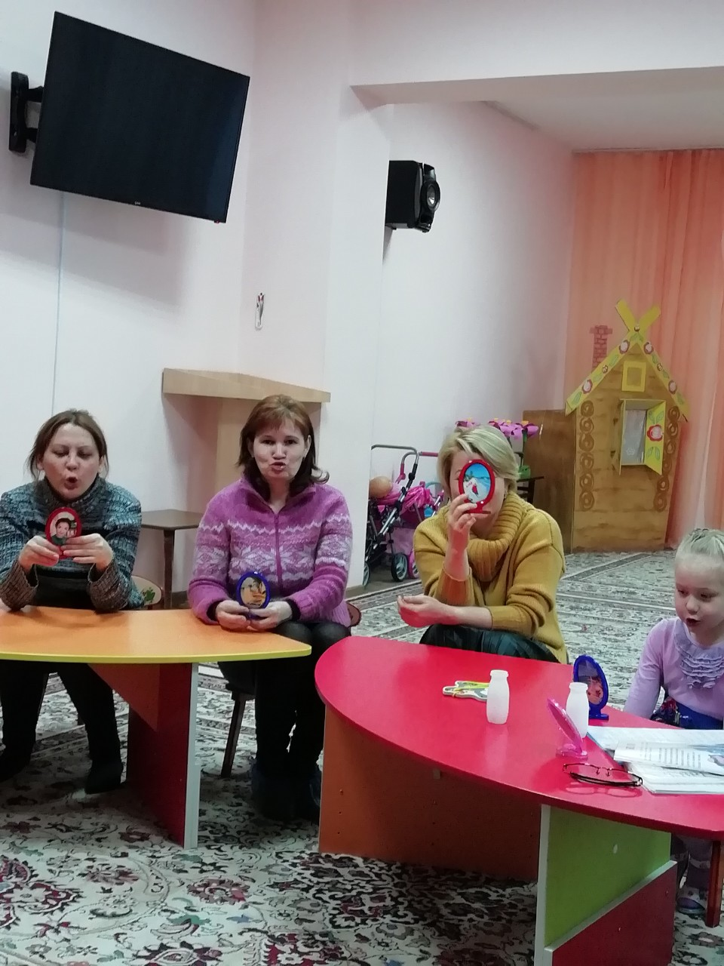

Практическая часть .
СКАЗКА О ВЕСЁЛОМ ЯЗЫКЕ
Жил да был Веселый Язычок. У него был домик. Это рот. Чтобы Веселый Язычок не выбегал, его домик всегда был закрыт. А дверей в доме две.
Первая дверь – это губы. Давайте откроем ее ( « Заборчик» ).
Вторая дверь – зубы. Откроем и ее ( « Окошко» ).
Что же делает наш Язычок ? Он спит. У него есть мягкая подушка – твоя губа
( « Лопаточка»)
Посмотри, как сладко и спокойно спит Язычок ( некоторое время удерживать язык на нижней губе). Наконец он проснулся, улыбнулся (« Улыбка»), взял трубу и заиграл « Ту-ту, я проснулся!!! ( « Дудочка» ).
Пошел Язычок на кухню , а там мама тесто месит « Пя-пя» ( « Помесим тесто») и блины печет ( « Блинчик» ). Взял Язычок чашечку с чаем ( « Чашечка» ), варенье, бублики ( « Бублик») и стал завтракать. Но кушал он не аккуратно и испачкал верхнюю губу в варенье ( « Вкусное варенье» ).
Захотелось Язычку погулять. Вышел он во двор, увидел качели. Решил покататься ( «Качели» ). Потом увидел наш Язычок лошадку и захотелось ему на ней покататься. Весело ему было скакать на лошадке ( « Лошадка»).
Нагулялся Язычок и отправился домой. Закрыл сначала вторую дверь – зубы, а затем и первую – губы( сомкнуть губы).
Как вы могли заметить, мы потратили всего несколько минут, на то чтобы выполнить эти упражнения. Выполнение артикуляционной гимнастики не доставит вам большого труда, а ребенку принесет большую пользу, и позволит вам наблюдать за его прогрессом.
-А теперь скажите, какие у вас ощущение? Чувствуется прилив крови? Покалывание?
Это хорошо, мы заставили все наши 200 лицевых мышц работать!
Не переживайте у кого не совсем получается, через какое то время это получается у всех!!!
Упражнения с ложкой
1. Язык - «Лопаточка». Похлопывать выпуклой частью чайной ложки по языку.
2.Толчками надавливать краем ложки на расслабленный язык.
3.Ложку перед губами, сложенными трубочкой, выпуклой стороной плотно прижать к губам и совершать круговые движения по часовой и против часовой стрелки.
4.Губы растянуть в улыбку. Выпуклой частью чайной ложки совершать круговые движения вокруг губ по часовой стрелке и против.
5. Взять по чайной ложечке в правую и левую руку и совершать легкие похлопывающие
движения по щекам снизу вверх и сверху вниз.
6. Круговые движения чайными ложками по щекам (от носа к ушам и обратно).
Игра со свечками
Купите небольшие разноцветные свечи и поиграйте с ними. Вы зажигаете свечи и просите
ребенка подуть на синюю свечу, затем на желтую свечу и т.д. Дуть нужно медленно, вдох не должен быть шумным, нельзя надувать щеки. Сначала свечу можно поднести поближе к ребенку, затем постепенно удалять ее.
«Сладкая зарядка» (упражнения с чупа-чупсом).
Вы, наверное, удивитесь, но круглый сладкий чупа-чупс - отличный логопедический тренажер. Разверните леденцы и давайте немного поиграем.
Сожмите чупа-чупс губами и попробуйте его удержать 5-10 секунд.
Удерживая чупа-чупс губами, попробуйте подвигать палочкой сначала сверху - вниз, затем из стороны в сторону.
Приоткройте рот, губы разведены в улыбку, сделайте чашечку, положите в чашечку чупа-чупс и попробуйте удержать леденец только языком.
Поднимите широкий язык к небу, прижать чупа-чупсом «грибок» к небу.
Двигайте леденцом по средней линии языка от кончика к корню и обратно 5-10 раз.
Советы логопеда
1. Очень часто дети, которые плохо говорят для своего возраста, еще и плохо едят. Как правило, для них целая проблема скушать яблоко или морковку, не говоря уж о мясе. Вызвано это слабостью челюстных мышц, а она, в свою очередь, задерживает развитие движений артикуляционного аппарата. Поэтому обязательно заставляйте ребенка жевать сухари, овощи и фрукты, хлеб с корочками, кусковое мясо.
Чтобы развить мышцы щёк и языка, покажите ребёнку, как полоскать рот.
Научите надувать щёки и удерживать воздух, "перекатывать" его из одной щеки в другую.
2. Говорите с ребёнком медленно, короткими фразами; пользуйтесь правильным русским языком, не переходите на "детский язык" (сюсюканье) сами и не разрешайте делать это другим.
3. Каждый день читайте ребёнку. Не показывайте своей досады и нежелания, если ребёнок попросит вас в сотый раз прочитать книжку, которую особенно полюбил. Если вы очень заняты, то можно поставить кассету или диск, но помните, что личное общение наиболее ценно.
4. Чаще разговаривайте с ним, терпеливо отвечайте на все его вопросы, поощряйте желание их задавать.
5. Говорите чётко, внятно, несколько раз повторяя слово или фразу, меняя в ней слова местами.
6. Не забывайте развивать и мелкую моторику - то есть малыш как можно больше должен работать своими непослушными пальчиками.
Учёные доказали, что развитие мелкой моторики рук напрямую связано с развитием речевых центров головного мозга. Как бы ни казалось вам это утомительным, пусть малыш сам застегивает пуговицы, шнурует ботинки, засучивает рукава.
Причём начинать тренироваться ребёнку лучше не на своей одежде, а сперва "помогать" одеться куклам и даже родителям. По мере того, как детские пальчики будут становиться проворнее, его язык будет все понятнее не только маме.
7. Как можно раньше отучайте ребёнка от соски, не заставляйте его спать, положа руки под щёку, что может деформировать челюсть.
8. Не сравнивайте своего ребёнка с другими детьми. Каждый человек ценен, индивидуален. Надеюсь, что мои советы будут интересны и полезны Вам, уважаемые родители, и помогут решить проблемы речевых нарушений у Вашего ребенка.

ИСПОЛЬЗУЕМАЯ ЛИТЕРАТУРА :

- Воробьева Т.А., Крупенчук О.И. Логопедические упражнения: Артикуляционная гимнастика. – Спб.: - Издательский дом « Литера», 2009. – 64с. ( Серия « Уроки логопеда»).
- Глебова С.В. Детский сад – семья: аспекты взаимодействия. Воронеж, 2007.
- Коноваленко С.В. Развитие познавательной деятельности у детей . – М: Гном – Пресс, Новая школа 1998.
- Краузе Е.Н. Логопедический массаж и артикуляционная гимнастика. – СПб.: Корона, 2004.
- http://ds5ishim.ru/sites/default/files/master-klass_d.rodit_.pdf
- https://nsportal.ru/shkola/rabota-s-roditelyami/library/2017/02/11/teoriya-i-praktika-k-prezentatsii-po

